**Kinerja Perkopian Dunia dan Indonesia**

**Produksi dan Konsumsi Kopi Dunia**

Kopi merupakan salah satu komoditas perkebunan yang diperdagangkan secara internasional. Kontribusi kopi tidak hanya penting bagi negara-negara produsen tetapi juga negara-negara konsumen. Saat ini, Indonesia merupakan negara produsen kopi terbesar kelima, setelah Brazil, Vietnam, Colombia, dan Ethiopia. Produksi kopi Indonesia pada tahun 2023/2024 sebesar 489 ribu ton, di mana produksi tersebut mengalami penurunan dibandingkan tahun-tahun sebelumnya yang mencapai sekitar 600 - 700 ribu ton. Kontribusi produksi kopi Indonesia tersbeut terhadap total produksi kopi dunia sebesar 4,8%.

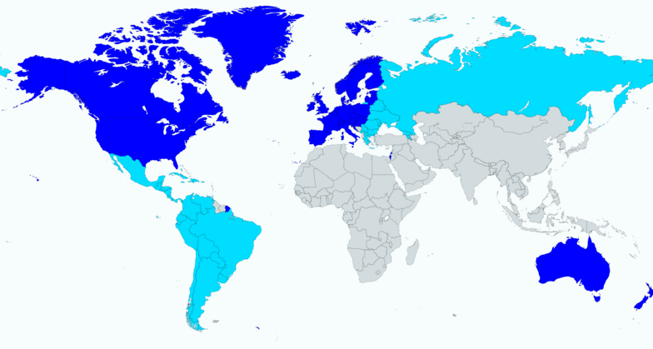

**#1**

**BRAZIL**

**3,9 juta ton**

**#3**

**Colombia**

**732 ribu ton**

**#5**

**Indonesia**

**489 ribu ton**

**#2**

**Vietnam**

**1,7 juta ton**

**#4**

**Ethiopia**

**501 ribu ton**

**#5**

**Indonesia**

**489 ribu ton**

**#2**

**Vietnam**

**1,7 juta ton**

**Gambar 1. Negara-negara produsen kopi dunia**

Pada tahun 2024 hingga bulan Juni, total produksi kopi dunia mengalami penurunan yang cukup signifikan dibandingkan tahun 2023. Akan tetapi, produksi kopi arabika pada tahun 2024 mengalami peningkatan dibandingkan tahun sebelumnya, sedangkan produksi kopi robusta mengalami penurunan. Oleh karena itu, harga kopi robusta pada tahun 2024 mengalami peningkatan yang sangat signifikan. Di Indonesia, harga kopi robusta pada tahun-tahun sebelumnya hanya berkisar pada Rp 25.000/kg sedangkan pada 2024 harga di tingkat petani hingga mencapai Rp 70.000/kg.

Di pasar dunia, hanya terdapat 2 jenis kopi yang diperdagangkan, yaitu kopi arabika dan robusta, sehingga jenis kopi Indonesia yang lainnya, seperti ekselsa, liberika dan sebagainya termasuk dalam jenis kopi robusta. Pada kopi arabika, Brazil dan Colombia adalah negara-negara produsen terbesar. Sedangkan pada kopi robusta, Vietnam, Brazil dan Indonesia adalah produsen terbesar dunia.

Menurut International Coffee Organization (ICO), produksi dan konsumsi kopi pada tahun 2023 mengalami peningkatan, dimana pertumbuhan produksi pada tahun tersebut masing-masing sebesar 5,8% dan 2,2%. Namun karena konsumsi kopi pada tahun-tahun sebelumnya lebih tinggi dibandingkan produksinya, hal tersebut menyebabkan stok kopi pada 2023 menjadi yang terendah dibandingkan sekitar dekade terakhir.

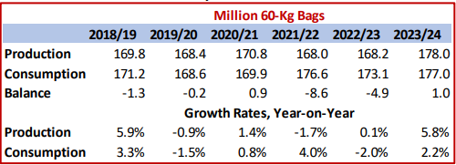

**kesetimbangan, dalam ribu karung (60-kg /karung)**

**Produksi dan konsumsi (ribu karung 60-kg)**

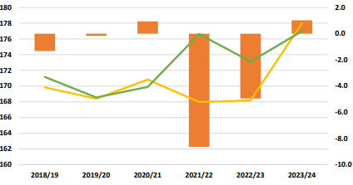

**Gambar 2. Produksi dan konsumsi kopi dunia**

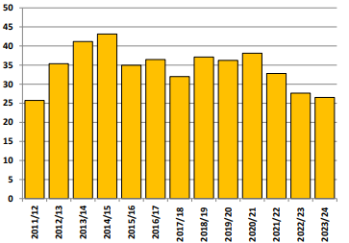

**Gambar 3. Stok kopi dunia**

**Produksi dan Konsumsi Kopi Indonesia**

Menurut luas areal produksi kopi, Indonesia memiliki luas areal kopi terbesar kedua setelah Brazil, yaitu sekitar 1,2 juta ha, sedangkan luas areal Brazil seluas 1,8 juta ha. Selisih luas areal produksi kedua negara tersebut tidak signifikan berbeda, akan tetapi memiliki perbedaan produksi yang cukup signifikan. Hal ini dikarenakan produktivitas tanaman di Indonesia yang cukup rendah, yaitu sekitar 600 kg/ha/tahun. Oleh karena itu, upaya peningkatan produktivitas tanaman kopi di Indonesia perlu dilakukan agar selain meningkatkan produksi kopi juga dapat meningkatkan daya saing kopi Indonesia.

**Gambar 4. Negara-negara produsen kopi berdasarkan luas real**

Pada tahun 2023 sekitar 72% kopi Indonesia berupa kopi robusta yang sebagian besar diproduksi di Sumatera dan Jawa. Sentra-sentra produksi kopi robusta yaitu Sumatera bagian selatan, meliputi Sumatera Selatan, Lampung dan Bengkulu, diikuti oleh Jawa Timur dan Jawa Tengah. Sedangkan, sentra-sentra produksi kopi arabika meliputi Sumatera Utara, Aceh, Sulawesi Selatan, Nusa Tenggara Timur, dan Jawa Barat.

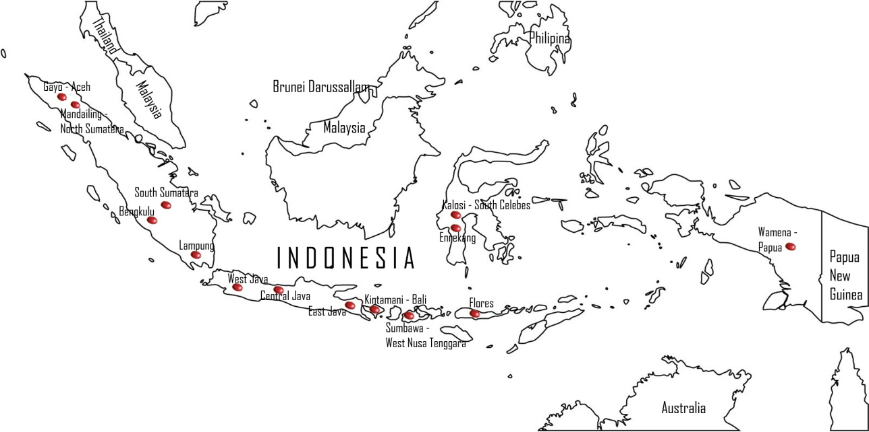

4. Aceh : 75 ribu ton

3. Sumut : 81 ribu ton

1. Sumsel : 213 ribu ton

2. Lampung : 117 ribu ton

5. Bengkulu : 63 ribu ton

6. Jawa Timur : 46 ribu ton

9. NTT : 26 ribu ton

7. Sulsel: 34 ribu ton

8. Jawa Tengah: 27 ribu ton

10. Jawa Barat : 24 ribu ton

**Gambar 5. Sentra-sentra produksi kopi di Indonesia**

Berdasarkan Kementerian Pertanian, dari total luas areal kopi yang diusahakan di Indonesia, sekitar 96% diusahakan oleh perkebunan rakyat, sedangkan sisanya yaitu masing-masing sebesar 2,1% diusahakan oleh perkebunan besar negara dan perkebunan besar swasta. Selain berkontribusi penting bagi perkebunan rakyat, kopi juga memiliki peran penting bagi perekonomian nasional, di mana penerimaan devisa negara dari kopi pada tahun 2023 sebesar US$ 809 juta.

Menurut ICO, pada tahun 2022 konsumsi kopi di dalam negeri mengalami peningkatan yang cukup signifikan, yaitu sebesar 4,5% per tahun. Sehingga, sebesar 41% produksi kopi nasional digunakan untuk mencukupi konsumsi kopi di dalam negeri, sedangkan sisanya sebesar 59% untuk diekspor ke berbagai negara, misalnya negara-negara di Eropa, Amerika Serikat, Jepang, Australia dan sebagainya. Diprediksi, konsumsi kopi domestik akan terus meningkat dengan perkiraan pada tahun 2025 total konsumsi kopi dalam negeri sebesar 661 ribu ton. Dalam rangka meningkatkan produksi kopi nasional, pemerintah melakukan berbagai upaya peningkatan produktivitas tanaman. Namun, produktivitas tanaman pada tahun 2024 hanya mencapai sekitar 620 kg/ha/tahun.

Kinerja ekspor biji kopi Indonesia pada tahun 2023, baik kopi arabika maupun robusta cenderung menurun dibandingkan tahun 2022. Sebaliknya, impor biji kopi robusta dan arabika mengalami penurunan. Oleh karena itu, diperlukan upaya peningkatan produksi kopi dari berbagai pemangku kepentingan agar Indonesia tidak menjadi negara importir kopi pada tahun-tahun yang akan datang. Di sisi lain, ekspor kopi dalam bentuk produk setengah jadi (*intermediate product*) dan produk jadi (*final product*) memiliki tren yang meningkat. Hal ini dipicu oleh adanya kebijakan hilirisasi yang dilaksanakan oleh pemerintah sejak awal tahun 2010 an.